**BÁO CÁO BÀI TẬP KIỂM THỬ**

Sinh viên thực hiện: Phạm Trung Minh – 20021396

1. **Đặt bài toán:**

Viết chương trình tính tổng giá trị hóa đơn mua hàng của một cửa hàng quần áo, biết cửa hàng đang có chương trình khuyến mãi như sau:

- Mua trên 1,000,000 đồng được giảm 5% tổng hóa đơn

- Mua trên 5,000,000 đồng được giảm 7% tổng hóa dơn

- Mua trên 10,000,000 đồng được giảm 10% tổng hóa đơn

Bên cạnh đó, cửa hàng còn có chương trình giảm giá cho khách hàng vip như sau:

- Khách hàng bình thường: không giảm giá

- Khách hàng VIP1: giảm giá 5% tổng hóa đơn

- Khách hàng VIP2: giảm giá 10% tổng hóa đơn

1. **Báo cáo kiểm thử hộp đen:**

Đầu vào chương trình nhận nhận 2 giá trị:

- hoa_don >= 0 kiểu Int (đơn vị: nghìn VNĐ)

- khach_hang: “vip1”, “vip2”, “norm” kiểu String

Đầu ra của chương trình là số tiền khách hàng phải trả.

1. Kiểm thử lớp tương đương:

- Phân hoạch:

hoa_don: [0; 1,000) U [1,000; 5,000) U [5,000; 10,000) U [10,000; IntMax]

khach_hang: {“vip1”} U {“vip2”} U {“norm”}

=> Kiểm thử lớp tương đương mạnh cần ít nhất 12 ca kiểm thử.

|  |  |  |  |  |
| --- | --- | --- | --- | --- |
| Test case | Input | Exp O | F/P? | Why failed |
| 1 | hoa_don = 500  khach_hang = “vip1” | 475 | Passed |  |
| 2 | hoa_don = 1,000  khach_hang = “vip1” | 950 | Failed | Do hoa_don > 1000 trong khi cần hoa_don >= 1000 => Đã sửa |
| 3 | hoa_don = 5,000  khach_hang = “vip1” | 4,400 | Passed |  |
| 4 | hoa_don = 10,000  khach_hang = “vip1” | 8,500 | Passed |  |
| 5 | hoa_don = 500  khach_hang = “vip2” | 450 | Passed |  |
| 6 | hoa_don = 1,000  khach_hang = “vip2” | 850 | Passed |  |
| 7 | hoa_don = 5,000  khach_hang = “vip2” | 4,150 | Passed |  |
| 8 | hoa_don = 10,000  khach_hang = “vip2” | 8,000 | Passed |  |
| 9 | hoa_don = 500  khach_hang = “norm” | 500 | Passed |  |
| 10 | hoa_don = 1,000  khach_hang = “norm” | 950 | Passed |  |
| 11 | hoa_don = 5,000  khach_hang = “norm” | 4,650 | Passed |  |
| 12 | hoa_don = 10,000  khach_hang = “norm” | 9,000 | Passed |  |

1. Kiểm thử bảng quyết định:

Xác định điều kiện và hành động:

* C1: Khách bình thường?
* C2: Khách vip1?
* C3: Khách vip 2?
* C4: 0 <= Hoá đơn < 1,000
* C5: 1,000 <= Hoá đơn < 5,000
* C6: 5,000 <= Hoá đơn < 10,000
* C7: Hoá đơn >= 10,000
* E1: Không giảm giá
* E2: Giảm giá vip1
* E3: Giảm giá vip2
* E4: Giảm giá hoá đơn trên 1,000
* E5: Giảm giá hoá đơn trên 5,000
* E6: Giảm giá hoá đơn trên 10,000

|  |  |  |  |  |  |  |  |  |  |  |  |  |  |
| --- | --- | --- | --- | --- | --- | --- | --- | --- | --- | --- | --- | --- | --- |
| R |  | 1 | 2 | 3 | 4 | 5 | 6 | 7 | 8 | 9 | 10 | 11 | 12 |
| Điều kiện | C1: Khách hàng bình thường? | T | T | T | T | F | F | F | F | F | F | F | F |
| C2: Khách hàng Vip1? | - | - | - | - | T | T | T | T | F | F | F | F |
| C3: Khách hàng Vip 2? | - | - | - | - | - | - | - | - | T | T | T | T |
| C4: 0 <= Hoá đơn < 1,000 | T | F | F | F | T | F | F | F | T | F | F | F |
| C5: 1,000 <= Hoá đơn < 5,000 | - | T | F | F | - | T | F | F | - | T | F | F |
| C6: 5,000 <= Hoá đơn < 10,000 | - | - | T | F | - | - | T | F | - | - | T | F |
| C7: Hoá đơn >= 10,000 | - | - | - | T | - | - | - | T | - | - | - | T |
|  |  |  |  |  |  |  |  |  |  |  |  |  |  |
| Hành động | E1: Không giảm giá | X |  |  |  |  |  |  |  |  |  |  |  |
| E2: Giảm giá vip1 |  |  |  |  | X | X | X | X |  |  |  |  |
| E3: Giảm giá vip2 |  |  |  |  |  |  |  |  | X | X | X | X |
| E4: Giảm giá hoá đơn trên 1,000 |  | X |  |  |  | X |  |  |  | X |  |  |
| E5: Giảm giá hoá đơn trên 5,000 |  |  | X |  |  |  | X |  |  |  | X |  |
| E6: Giảm giá hoá đơn trên 10,000 |  |  |  | X |  |  |  | X |  |  |  | X |

* Cần 12 ca kiểm thử (tương tự phương pháp kiểm thử lớp tương đương mạnh)

1. **Báo cáo kiểm thử dòng điều khiển:**

Chương trình gồm 2 hàm:

* main(String args[])
* bill(String cusName, String cusType, double totalValue)

1. Đồ thị dòng điều khiển (CFG):

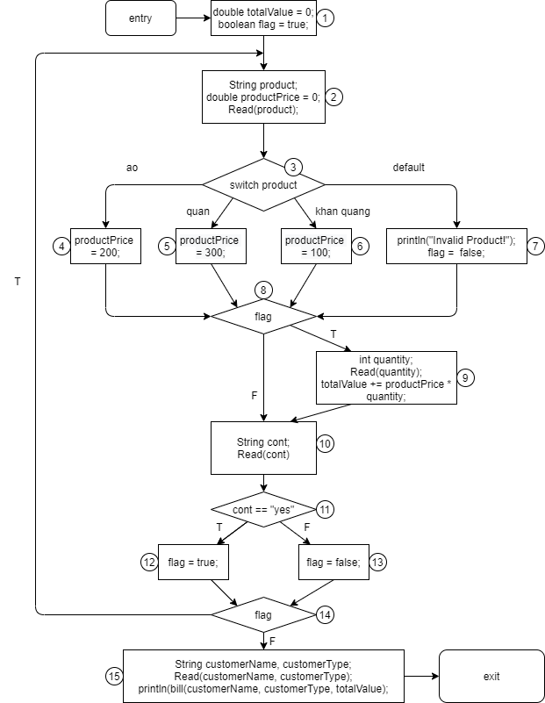

*Hình 1: CFG của hàm main().*

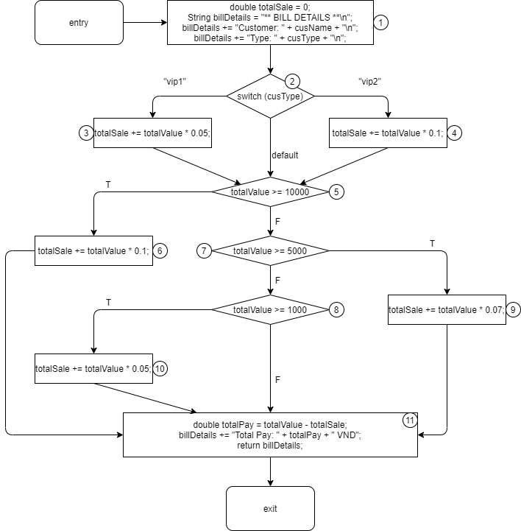

*Hình 2: CFG của hàm* bill(String cusName, String cusType, double totalValue)*.*

1. Đường đi của CFG với độ phủ cấp 2:

* CFG của hàm main() có các đường đi như sau:
* entry, 1, 2, 3(“ao”), 4 , 8(T), 9, 10, 11(T), 12, 14(T), 2, 3(“quan”), 4 , 8(T), 9, 10, 11(T), 12, 14(T), 2, 3(“khan quang”), 4 , 8(T), 9, 10, 11(T), 12, 14(T), 2, 3(default), 7, 8(F), 11(F), 13, 14(F), 15, exit.

|  |  |  |  |
| --- | --- | --- | --- |
| TC | Input | Exp Output | Passed/Failed? |
| 1 | “ao”, 2, “yes”, “quan”, 1, “yes”, “khan quang”, 3, “yes”, “mu”, “no” | totalValue = 1,000,000 | Failed: totalValue = 700,000. Nhập product = “khan quang” thì chương trình in ra “Invalid product!”, do hàm scanner.next() ở dòng 42 không cho phép nhập chuỗi có khoảng trắng. |

* CFG của hàm bill(String cusName, String cusType, double totalValue) có các đường đi như sau:
* entry, 1, 2(“vip1”), 3, 5(T), 6, 11, exit.
* entry, 1, 2(“vip2”), 4, 5(F), 7(T), 9, 11, exit.
* entry, 1, 2(default), 5(F), 7(F), 8(T), 10, 11, exit.
* entry, 1, 2(default), 5(F), 7(F), 8(F), 11, exit.

|  |  |  |  |
| --- | --- | --- | --- |
| TC | Input | Exp Output | Passed/Failed? |
| 1 | bill (“A”, “vip1”, 10000) | totalSale = 1,500  totalPay = 8,500 | Passed |
| 2 | bill (“A”, “vip2”, 5000) | totalSale = 850  totalPay = 4,150 | Passed |
| 3 | bill (“A”, “norm”, 1000) | totalSale = 50  totalPay = 950 | Passed |
| 4 | bill (“A”, “norm”, 500) | totalSale = 0  totalPay = 500 | Passed |